Opg. 1

Følgende tre modstande skal forbindes således:

Modstandene R1 og R2 skal parallelforbindes. I serie med denne parallelforbindelse

skal R3 forbindes.

R1 = 10 Ω R2 = 30 Ω R3 = 50 Ω

Tegn kredsløbet og beregn den totale modstand.

Opg. 2

Følgende tre modstande skal forbindes således:

Modstandene R1 og R2 skal serieforbindes. Parallelt over denne serieforbindelse

skal R3 forbindes.

R1 = 50 Ω R2 = 30 Ω R3 = 150 Ω

Tegn kredsløbet og beregn den totale modstand.

Opg. 3

Følgende fire modstande skal forbindes således:

Modstandene R1 og R2 skal serieforbindes.

Modstandene R3 og R4 skal serieforbindes.

De to serieforbindelser skal derefter parallelforbindes.

R1 = 100 Ω R2  = 200 Ω R3 = 300 Ω R4 = 400 Ω

Tegn kredsløbet og beregn den totale modstand.

Opg. 4

Tre modstande er forbundet som i opgave 1, men har andre værdier.

Om kredsløbet vides følgende: Rtotal = 66 Ω R1 = 90 Ω R3 = 30 Ω

Beregn R2

Opg. 5

Fire modstande er forbundet som i opgave 3 på **side 1,** men har andre værdier.

Om kredsløbet vides følgende:

Rtot = 26,4 Ω R1 = 26 Ω R2 = 40 Ω R3 = R4

Beregn : R3 og R4

Opg. 6

R1 = 30 Ω

R2 = 60 Ω

I = 2,5 A

U = 195 V

Beregn følgende:

R3 , Rtot , IR2 , IR3

UR1 , UR2 og UR3

R1

U

R3

R2

Opg. 7

R2 = 80 Ω

R3 = 50 Ω

IR3 = 2 A

UR1 = 60 V

R1

R3

U

R2

Beregn følgende: R1 , Rtot , IR1 , Itot , UR2 , UR3 og U

Opg. 8

R5

R2

R6

U

R3

R1

R4

Færdiggør nedenstående skema vedrørende ovenstående kredsløb.

|  |  |  |  |
| --- | --- | --- | --- |
|  | U | I | R |
| 1 |  | 2 A |  |
| 2 | 60 V |  |  |
| 3 |  |  | 55 Ω |
| 4 |  |  | 2 Ω |
| 5 |  | 1,5 A | 100 Ω |
| 6 | 75 V |  |  |
| Total |  |  |  |

Opg. 9

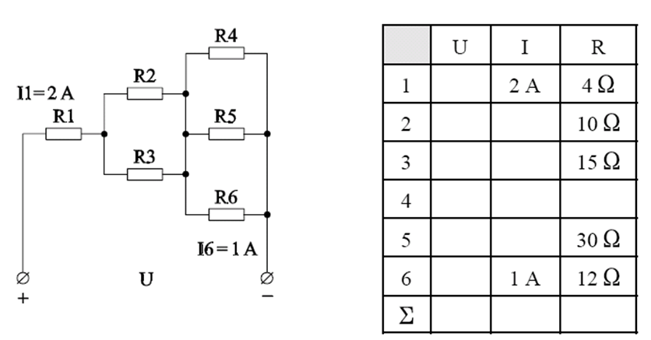

Opg. 10 Beregn og indfør de resterende spændinger, strømme og modstande i skemaet

